# 1 环境

## 1.1 安装模式

192.168.204.139

192.168.204.130

192.168.204.131

部署模式：3M-3S-SYNC(三主三从同步写)

相关安装包存储路径：/usr /local/rocketmq-4.2.0

## 1.2 节点构成

|  |  |  |
| --- | --- | --- |
| 192.168.204.139 | 192.168.204.130 | 192.168.204.131 |
| NameSrv | NameSrv |  |
| Broker-a-Master | Broker-a-Slave | Broker-b-Slave |
| Broker-c-Slave | Broker-b-Master | Broker-c-Master |

# 2 部署

## 2.1下载rocketmq-4.2.0二进制包

https://www.apache.org/dyn/closer.cgi?path=rocketmq/4.2.0/rocketmq-all-4.2.0-bin-release.zip

## 2.2 在192.168.204.139节点解压

unzip rocketmq-all-4.2.0-bin-release.zip -d /usr/local/rocketmq-4.2.0

## 2.3 配置192.168.204.139节点环境变量

命令：vim /etc/profile

|  |
| --- |
| export ROCKETMQ_HOME=/usr/local/rocketmq-4.2.0  export PATH=$PATH:$ROCKETMQ_HOME/bin |

执行：source /etc/profile

## 2.4 在192.168.204.139节点创建文件夹

约定：统一将配置文件放置到conf/3m-3s-sync的目录下面

|  |
| --- |
| cd /usr/local/rocketmq-4.2.0  mkdir logs  mkdir conf/3m-3s-sync  mkdir -p data/{rootdir-a-master,commitlog-a-master,consumequeue-a-master}  mkdir -p data/{rootdir-c-slave,commitlog-c-slave,consumequeue-c-slave} |

## 2.5各节点配置文件说明

### 2.5.1 节点1（192.168.204.139）配置文件

#### 2.5.1.1 broker-a-master.properties

|  |
| --- |
| # 整个broker集群的名字，创建topic时需要指定  brokerClusterName=striver-rocketmq-cluster  # 作用为一组master与slave通过brokerName是否相同来标示，通过brokerId来区分master还是slave  brokerName=broker-a  # 0表示Master，>0表示Slave  brokerId=0  # namesrv集群地址  namesrvAddr=192.168.204.139:9876;192.168.204.130:9876  # broker所在的机器ip，默认不用设置，如果机器有多个网卡，需要手动设置  brokerIP1=192.168.204.139  # 在发送消息时，topic默认创建的队列数  defaultTopicQueueNums=4  # 是否允许Broker自动创建topic，建议线下开启，线上关闭  autoCreateTopicEnable=true  # 是否允许Broker自动创建订阅组，建议线下开启，线上关闭  autoCreateSubscriptionGroup=true  # broker的服务端口号，作为对producer和consumer使用服务的端口号，默认值10911  listenPort=10911  # 删除文件时间点，默认凌晨4点  deleteWhen=04  # 文件保留时间，默认72小时  fileReservedTime=120  # commitLog每个文件的大小，默认1G  mapedFileSizeCommitLog=1073741824  mapedFileSizeConsumeQueue=300000  destroyMapedFileIntervalForcibly=120000  redeleteHangedFileInterval=120000  diskMaxUsedSpaceRatio=88  # 同一个机器上有多个Broker时，各个Broker的文件路径要独立  storePathRootDir=/usr/local/rocketmq-4.2.0/data/rootdir-a-master  storePathCommitLog=/usr/local/rocketmq-4.2.0/data/commitlog-a-master  storePathConsumerQueue=/usr/local/rocketmq-4.2.0/data/consumequeue-a-master  maxMessageSize=65536  flushCommitLogLeastPages=4  flushConsumeQueueLeastPages=2  flushCommitLogThoroughInterval=10000  flushConsumeQueueThoroughInterval=60000  checkTransactionMessageEnable=false  sendMessageThreadPoolNums=128  pullMessageThreadPoolNums=128  #Broker的角色  #- ASYNC_MASTER 异步复制Master  #- SYNC_MASTER 同步双写Master  #- SLAVE  brokerRole=SYNC_MASTER  #- ASYNC_FLUSH 异步刷新磁盘  #- SYNC_FLUSH 同步刷新磁盘  flushDiskType=SYNC_FLUSH |

#### 2.5.1.2 broker-c-slave.properties

|  |
| --- |
| # 整个broker集群的名字，创建topic时需要指定  brokerClusterName=striver-rocketmq-cluster  # 作用为一组master与slave通过brokerName是否相同来标示，通过brokerId来区分master还是slave  brokerName=broker-b  # 0表示Master，>0表示Slave  brokerId=1  #namesrv集群地址  namesrvAddr=192.168.204.139:9876;192.168.204.130:9876  # broker所在的机器ip，默认不用设置，如果机器有多个网卡，需要手动设置  brokerIP1=192.168.204.139  # 在发送消息时，topic默认创建的队列数  defaultTopicQueueNums=4  # 是否允许Broker自动创建topic，建议线下开启，线上关闭  autoCreateTopicEnable=true  # 是否允许Broker自动创建订阅组，建议线下开启，线上关闭  autoCreateSubscriptionGroup=true  # broker的服务端口号，作为对producer和consumer使用服务的端口号，默认值10911  listenPort=10920  # 删除文件时间点，默认凌晨4点  deleteWhen=04  # 文件保留时间，默认72小时  fileReservedTime=120  # commitLog每个文件的大小，默认1G  mapedFileSizeCommitLog=1073741824  mapedFileSizeConsumeQueue=300000  destroyMapedFileIntervalForcibly=120000  redeleteHangedFileInterval=120000  diskMaxUsedSpaceRatio=88  # 同一个机器上有多个Broker时，各个Broker的文件路径要独立  storePathRootDir=/usr/local/rocketmq-4.2.0/data/rootdir-c-slave  storePathCommitLog=/usr/local/rocketmq-4.2.0/data/commitlog-c-slave  storePathConsumerQueue=/usr/local/rocketmq-4.2.0/data/consumequeue-c-slave  maxMessageSize=65536  flushCommitLogLeastPages=4  flushConsumeQueueLeastPages=2  flushCommitLogThoroughInterval=10000  flushConsumeQueueThoroughInterval=60000  checkTransactionMessageEnable=false  sendMessageThreadPoolNums=128  pullMessageThreadPoolNums=128  #Broker的角色  #- ASYNC_MASTER 异步复制Master  #- SYNC_MASTER 同步双写Master  #- SLAVE  brokerRole=SLAVE  #- ASYNC_FLUSH 异步刷新磁盘  #- SYNC_FLUSH 同步刷新磁盘  flushDiskType=SYNC_FLUSH |

### 2.5.2 节点2（192.168.204.130）配置文件

#### 2.5.2.1 broker-a-slave.properties

|  |
| --- |
| # 整个broker集群的名字，创建topic时需要指定  brokerClusterName=striver-rocketmq-cluster  # 作用为一组master与slave通过brokerName是否相同来标示，通过brokerId来区分master还是slave  brokerName=broker-a  # 0表示Master，>0表示Slave  brokerId=1  #namesrv集群地址  namesrvAddr=192.168.204.139:9876;192.168.204.130:9876  # broker所在的机器ip，默认不用设置，如果机器有多个网卡，需要手动设置  brokerIP1=192.168.204.130  # 在发送消息时，topic默认创建的队列数  defaultTopicQueueNums=4  # 是否允许Broker自动创建topic，建议线下开启，线上关闭  autoCreateTopicEnable=true  # 是否允许Broker自动创建订阅组，建议线下开启，线上关闭  autoCreateSubscriptionGroup=true  # broker的服务端口号，作为对producer和consumer使用服务的端口号，默认值10911  listenPort=10920  # 删除文件时间点，默认凌晨4点  deleteWhen=04  # 文件保留时间，默认72小时  fileReservedTime=120  # commitLog每个文件的大小，默认1G  mapedFileSizeCommitLog=1073741824  mapedFileSizeConsumeQueue=300000  destroyMapedFileIntervalForcibly=120000  redeleteHangedFileInterval=120000  diskMaxUsedSpaceRatio=88  # 同一个机器上有多个Broker时，各个Broker的文件路径要独立  storePathRootDir=/usr/local/rocketmq-4.2.0/data/rootdir-a-slave  storePathCommitLog=/usr/local/rocketmq-4.2.0/data/commitlog-a-slave  storePathConsumerQueue=/usr/local/rocketmq-4.2.0/data/consumequeue-a-slave  maxMessageSize=65536  flushCommitLogLeastPages=4  flushConsumeQueueLeastPages=2  flushCommitLogThoroughInterval=10000  flushConsumeQueueThoroughInterval=60000  checkTransactionMessageEnable=false  sendMessageThreadPoolNums=128  pullMessageThreadPoolNums=128  #Broker的角色  #- ASYNC_MASTER 异步复制Master  #- SYNC_MASTER 同步双写Master  #- SLAVE  brokerRole=SLAVE  #- ASYNC_FLUSH 异步刷新磁盘  #- SYNC_FLUSH 同步刷新磁盘  flushDiskType=SYNC_FLUSH |

#### 2.5.2.2 broker-b-master.properties

|  |
| --- |
| # 整个broker集群的名字，创建topic时需要指定  brokerClusterName=striver-rocketmq-cluster  # 作用为一组master与slave通过brokerName是否相同来标示，通过brokerId来区分master还是slave  brokerName=broker-b  # 0表示Master，>0表示Slave  brokerId=0  #namesrv集群地址  namesrvAddr=192.168.204.139:9876;192.168.204.130:9876  # broker所在的机器ip，默认不用设置，如果机器有多个网卡，需要手动设置  brokerIP1=192.168.204.130  # 在发送消息时，topic默认创建的队列数  defaultTopicQueueNums=4  # 是否允许Broker自动创建topic，建议线下开启，线上关闭  autoCreateTopicEnable=true  # 是否允许Broker自动创建订阅组，建议线下开启，线上关闭  autoCreateSubscriptionGroup=true  # broker的服务端口号，作为对producer和consumer使用服务的端口号，默认值10911  listenPort=10911  # 删除文件时间点，默认凌晨4点  deleteWhen=04  # 文件保留时间，默认72小时  fileReservedTime=120  # commitLog每个文件的大小，默认1G  mapedFileSizeCommitLog=1073741824  mapedFileSizeConsumeQueue=300000  destroyMapedFileIntervalForcibly=120000  redeleteHangedFileInterval=120000  diskMaxUsedSpaceRatio=88  # 同一个机器上有多个Broker时，各个Broker的文件路径要独立  storePathRootDir=/usr/local/rocketmq-4.2.0/data/rootdir-b-master  storePathCommitLog=/usr/local/rocketmq-4.2.0/data/commitlog-b-master  storePathConsumerQueue=/usr/local/rocketmq-4.2.0/data/consumequeue-b-master  maxMessageSize=65536  flushCommitLogLeastPages=4  flushConsumeQueueLeastPages=2  flushCommitLogThoroughInterval=10000  flushConsumeQueueThoroughInterval=60000  checkTransactionMessageEnable=false  sendMessageThreadPoolNums=128  pullMessageThreadPoolNums=128  #Broker的角色  #- ASYNC_MASTER 异步复制Master  #- SYNC_MASTER 同步双写Master  #- SLAVE  brokerRole=SYNC_MASTER  #- ASYNC_FLUSH 异步刷新磁盘  #- SYNC_FLUSH 同步刷新磁盘  flushDiskType=SYNC_FLUSH |

### 2.5.3 节点3（192.168.204.131）配置文件

#### 2.5.2.1 broker-b-slave.properties

|  |
| --- |
| # 整个broker集群的名字，创建topic时需要指定  brokerClusterName=striver-rocketmq-cluster  # 作用为一组master与slave通过brokerName是否相同来标示，通过brokerId来区分master还是slave  brokerName=broker-b  # 0表示Master，>0表示Slave  brokerId=1  #namesrv集群地址  namesrvAddr=192.168.204.139:9876;192.168.204.130:9876  # broker所在的机器ip，默认不用设置，如果机器有多个网卡，需要手动设置  brokerIP1=192.168.204.131  # 在发送消息时，topic默认创建的队列数  defaultTopicQueueNums=4  # 是否允许Broker自动创建topic，建议线下开启，线上关闭  autoCreateTopicEnable=true  # 是否允许Broker自动创建订阅组，建议线下开启，线上关闭  autoCreateSubscriptionGroup=true  # broker的服务端口号，作为对producer和consumer使用服务的端口号，默认值10911  listenPort=10920  # 删除文件时间点，默认凌晨4点  deleteWhen=04  # 文件保留时间，默认72小时  fileReservedTime=120  # commitLog每个文件的大小，默认1G  mapedFileSizeCommitLog=1073741824  mapedFileSizeConsumeQueue=300000  destroyMapedFileIntervalForcibly=120000  redeleteHangedFileInterval=120000  diskMaxUsedSpaceRatio=88  # 同一个机器上有多个Broker时，各个Broker的文件路径要独立  storePathRootDir=/usr/local/rocketmq-4.2.0/data/rootdir-b-slave  storePathCommitLog=/usr/local/rocketmq-4.2.0/data/commitlog-b-slave  storePathConsumerQueue=/usr/local/rocketmq-4.2.0/data/consumequeue-b-slave  maxMessageSize=65536  flushCommitLogLeastPages=4  flushConsumeQueueLeastPages=2  flushCommitLogThoroughInterval=10000  flushConsumeQueueThoroughInterval=60000  checkTransactionMessageEnable=false  sendMessageThreadPoolNums=128  pullMessageThreadPoolNums=128  #Broker的角色  #- ASYNC_MASTER 异步复制Master  #- SYNC_MASTER 同步双写Master  #- SLAVE  brokerRole=SLAVE  #- ASYNC_FLUSH 异步刷新磁盘  #- SYNC_FLUSH 同步刷新磁盘  flushDiskType=SYNC_FLUSH |

#### 2.5.2.2 broker-c-master.properties

|  |
| --- |
| # 整个broker集群的名字，创建topic时需要指定  brokerClusterName=striver-rocketmq-cluster  # 作用为一组master与slave通过brokerName是否相同来标示，通过brokerId来区分master还是slave  brokerName=broker-c  # 0表示Master，>0表示Slave  brokerId=0  #namesrv集群地址  namesrvAddr=192.168.204.139:9876;192.168.204.130:9876  # broker所在的机器ip，默认不用设置，如果机器有多个网卡，需要手动设置  brokerIP1=192.168.204.131  # 在发送消息时，topic默认创建的队列数  defaultTopicQueueNums=4  # 是否允许Broker自动创建topic，建议线下开启，线上关闭  autoCreateTopicEnable=true  # 是否允许Broker自动创建订阅组，建议线下开启，线上关闭  autoCreateSubscriptionGroup=true  # broker的服务端口号，作为对producer和consumer使用服务的端口号，默认值10911  listenPort=10911  # 删除文件时间点，默认凌晨4点  deleteWhen=04  # 文件保留时间，默认72小时  fileReservedTime=120  # commitLog每个文件的大小，默认1G  mapedFileSizeCommitLog=1073741824  mapedFileSizeConsumeQueue=300000  destroyMapedFileIntervalForcibly=120000  redeleteHangedFileInterval=120000  diskMaxUsedSpaceRatio=88  # 同一个机器上有多个Broker时，各个Broker的文件路径要独立  storePathRootDir=/usr/local/rocketmq-4.2.0/data/rootdir-c-master  storePathCommitLog=/usr/local/rocketmq-4.2.0/data/commitlog-c-master  storePathConsumerQueue=/usr/local/rocketmq-4.2.0/data/consumequeue-c-master  maxMessageSize=65536  flushCommitLogLeastPages=4  flushConsumeQueueLeastPages=2  flushCommitLogThoroughInterval=10000  flushConsumeQueueThoroughInterval=60000  checkTransactionMessageEnable=false  sendMessageThreadPoolNums=128  pullMessageThreadPoolNums=128  #Broker的角色  #- ASYNC_MASTER 异步复制Master  #- SYNC_MASTER 同步双写Master  #- SLAVE  brokerRole=SYNC_MASTER  #- ASYNC_FLUSH 异步刷新磁盘  #- SYNC_FLUSH 同步刷新磁盘  flushDiskType=SYNC_FLUSH |

## 2.6 修改192.168.204.139节点jvm参数

bin目录下的runbroker.sh,runserver.sh启动参数默认对jvm的堆内存设置比较大(不改启动不起来)，如果是虚拟机非线上环境需要改下参数

|  |
| --- |
| 默认大小  JAVA_OPT="${JAVA_OPT} -server –Xms8g –Xmx8g –Xmn4g"  改为：  JAVA_OPT="${JAVA_OPT} -server -Xms1g -Xmx1g -Xmn512m" |

## 2.7 复制roketmq包到其他2个节点

**scp -r /usr/local/rocketmq-4.2.0/ root@192.168.204.130:/usr/local/**

**scp -r /usr/local/rocketmq-4.2.0/ root@192.168.204.131:/usr/local/**

## 2.8 配置192.168.204.130节点环境变量

命令：vim /etc/profile

|  |
| --- |
| export ROCKETMQ_HOME=/usr/local/rocketmq-4.2.0  export PATH=$PATH:$ROCKETMQ_HOME/bin |

执行：source /etc/profile

## 2.9 配置192.168.204.131节点环境变量

命令：vim /etc/profile

|  |
| --- |
| export ROCKETMQ_HOME=/usr/local/rocketmq-4.2.0  export PATH=$PATH:$ROCKETMQ_HOME/bin |

执行：source /etc/ profile

## 2.10 在192.168.204.130节点创建文件夹

|  |
| --- |
| cd /usr/local/rocketmq-4.2.0  rm –fr data  mkdir -p data/{rootdir-b-master,commitlog-b-master,consumequeue-b-master}  mkdir -p data/{rootdir-a-slave,commitlog-a-slave,consumequeue-a-slave} |

## 2.10 在192.168.204.131节点创建文件夹

|  |
| --- |
| cd /usr/local/rocketmq-4.2.0  rm –fr data  mkdir -p data/{rootdir-c-master,commitlog-c-master,consumequeue-c-master}  mkdir -p data/{rootdir-b-slave,commitlog-b-slave,consumequeue-b-slave} |

# 3 启动服务

## 3.1 启动NameServer

### 3.1.1 在192.168.204.139节点启动

|  |
| --- |
| nohup sh /usr/local/rocketmq-4.2.0/bin/mqnamesrv >/usr/local/rocketmq-4.2.0/logs/mqnamesrv.log 2>&1 & |

### 3.1.2 在192.168.204.130节点启动

|  |
| --- |
| nohup sh /usr/local/rocketmq-4.2.0/bin/mqnamesrv >/usr/local/rocketmq-4.2.0/logs/mqnamesrv.log 2>&1 & |

## 3.2 启动broker-a

### 3.2.1 在192.168.204.139节点启动master

|  |
| --- |
| nohup sh /usr/local/rocketmq-4.2.0/bin/mqbroker -c /usr/local/rocketmq-4.2.0/conf/3m-3s-sync/broker-a-master.properties >/usr/local/rocketmq-4.2.0/logs/broker-a-master.log 2>&1 & |

### 3.2.2 在192.168.204.130节点启动slave

|  |
| --- |
| nohup sh /usr/local/rocketmq-4.2.0/bin/mqbroker -c /usr/local/rocketmq-4.2.0/conf/3m-3s-sync/broker-a-slave.properties >/usr/local/rocketmq-4.2.0/logs/broker-a-slave.log 2>&1 & |

### 3.2.3 验证broker-a

broker-a启动结束，这时候可以使用命令查看一下rocketmq集群状态

命令：sh /usr/local/rocketmq-4.2.0/bin/mqadmin clusterList -n 192.168.204.139:9876

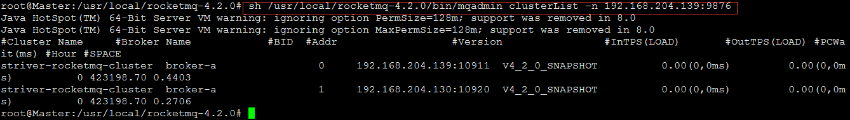

## 3.3 启动broker-b

### 3.3.1 在192.168.204.130节点启动master

|  |
| --- |
| nohup sh /usr/local/rocketmq-4.2.0/bin/mqbroker -c /usr/local/rocketmq-4.2.0/conf/3m-3s-sync/broker-b-master.properties >/usr/local/rocketmq-4.2.0/logs/broker-b-master.log 2>&1 & |

### 3.3.2 在192.168.204.131节点启动slave

|  |
| --- |
| nohup sh /usr/local/rocketmq-4.2.0/bin/mqbroker -c /usr/local/rocketmq-4.2.0/conf/3m-3s-sync/broker-b-slave.properties >/usr/local/rocketmq-4.2.0/logs/broker-b-slave.log 2>&1 & |

### 3.3.3 验证broker-b

broker-b启动结束，这时候可以使用命令查看一下rocketmq集群状态

命令：sh /usr/local/rocketmq-4.2.0/bin/mqadmin clusterList -n 192.168.204.139:9876

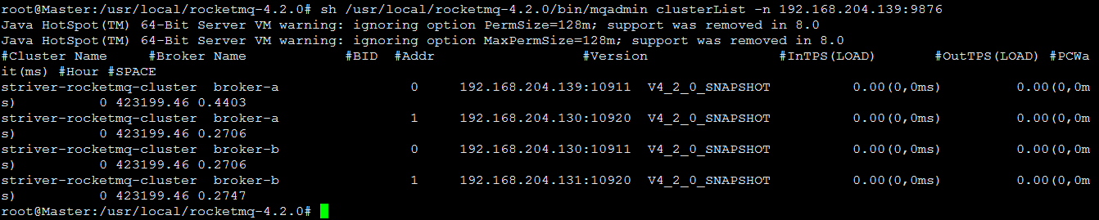

## 3.4 启动broker-c

### 3.4.1 在192.168.204.131节点启动master

|  |
| --- |
| nohup sh /usr/local/rocketmq-4.2.0/bin/mqbroker -c /usr/local/rocketmq-4.2.0/conf/3m-3s-sync/broker-c-master.properties >/usr/local/rocketmq-4.2.0/logs/broker-c-master.log 2>&1 & |

### 3.4.2 在192.168.204.139节点启动slave

|  |
| --- |
| nohup sh /usr/local/rocketmq-4.2.0/bin/mqbroker -c /usr/local/rocketmq-4.2.0/conf/3m-3s-sync/broker-c-slave.properties >/usr/local/rocketmq-4.2.0/logs/broker-c-slave.log 2>&1 & |

### 3.4.3 验证broker-c

broker-c启动结束，这时候可以使用命令查看一下rocketmq集群状态

命令：sh /usr/local/rocketmq-4.2.0/bin/mqadmin clusterList -n 192.168.204.139:9876

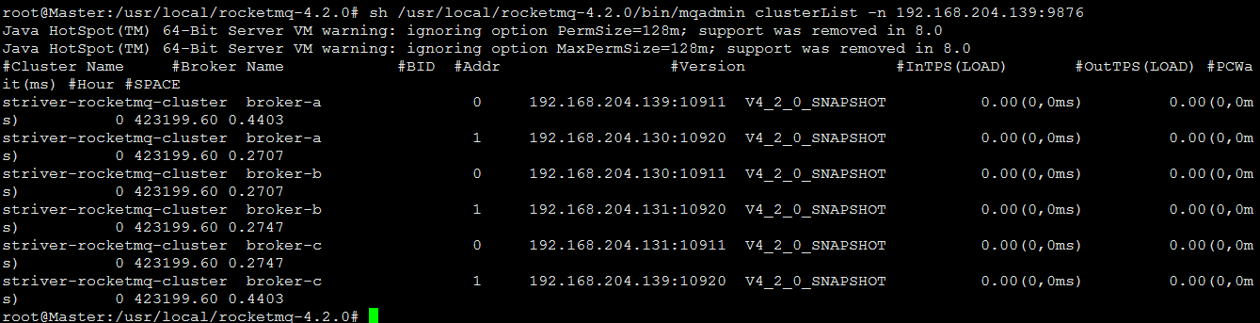

## 3.5 查看集群状态

|  |
| --- |
| sh /usr/local/rocketmq-4.2.0/bin/mqadmin clusterList -n 192.168.204.139:9876 |

## 3.6 通过工具测试

|  |
| --- |
| 1、在三个节点上分别执行下面命令：  export NAMESRV_ADDR='192.168.204.139:9876; 192.168.204.130:9876'  2、在192.168.204.130和192.168.204.131节点上分别执行下面命令：  sh /usr/local/rocketmq-4.2.0/bin/tools.sh org.apache.rocketmq.example.quickstart.Consumer  3、在192.168.204.139节点上执行下面命令：  sh /usr/local/rocketmq-4.2.0/bin/tools.sh org.apache.rocketmq.example.quickstart.Producer |

### 3.6.1 生产者-192.168.204.139节点部分截图

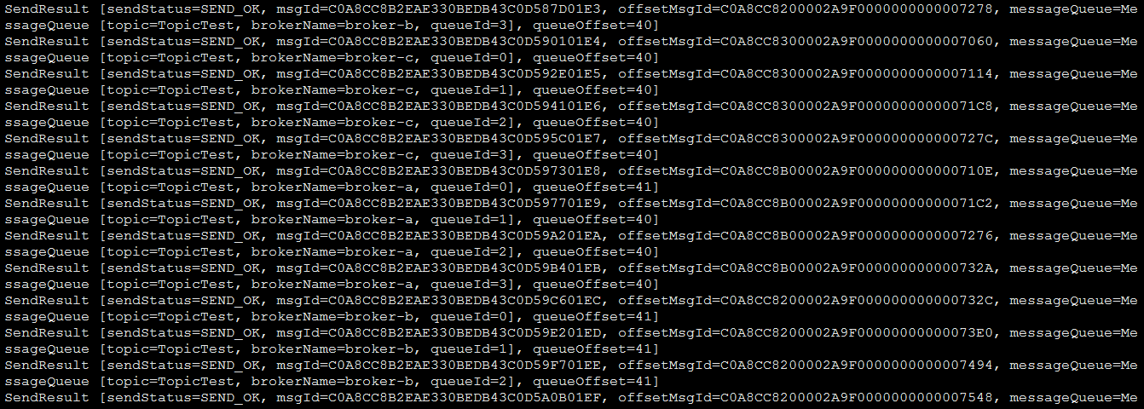

### 3.6.2 消费者-192.168.204.130节点部分截图

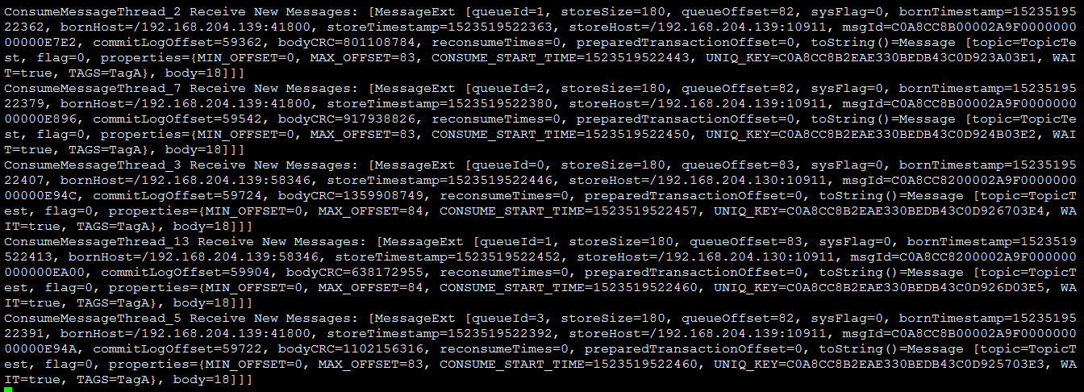

### 3.6.3 消费者-192.168.204.131节点部分截图

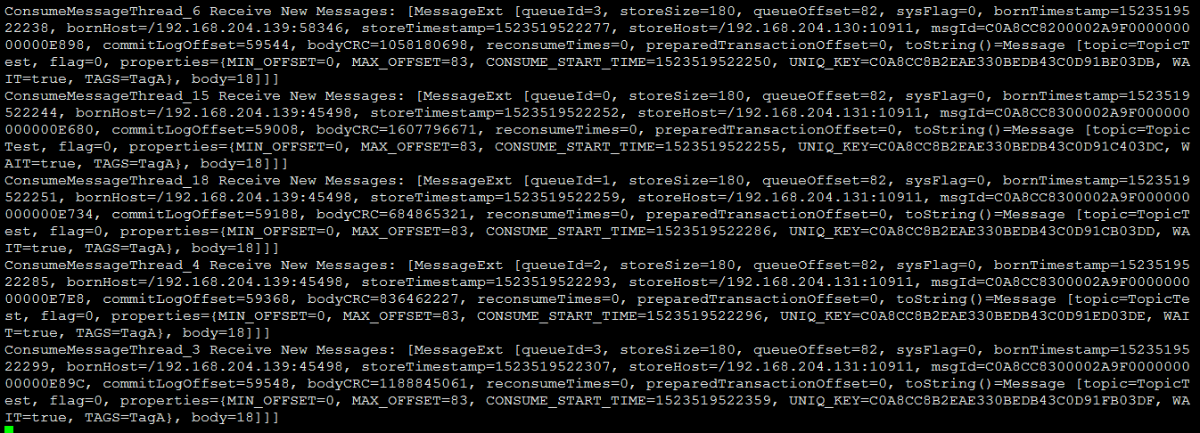

# 4 停止服务

1、在/usr/local/rocketmq-4.2.0/bin目录下执行mqshutdown命令停止所有的broker或namesrv

|  |
| --- |
| sh /usr/local/rocketmq-4.2.0/bin/mqshutdown broker  sh /usr/local/rocketmq-4.2.0/bin/mqshutdown namesrv |

2、通过jps查看进程号然后执行kill -9 pid来停止指定的broker或namesrv

# 5 遇到的坑

## 5.1 Jvm参数没有配置启动错误

启动日志报:Please set the JAVA_HOME variable in your environment, We need java(x64)! !!

解决方法：需要设置vim /etc/profile环境变量

export JAVA_HOME= /usr/local/jdk1.8.0_121

执行source /etc/profile

## 5.2 启动第二个broker的时候出现下面异常

java.lang.RuntimeException: Lock failed,MQ already started

at org.apache.rocketmq.store.DefaultMessageStore.start(DefaultMessageStore.java:214)

at org.apache.rocketmq.broker.BrokerController.start(BrokerController.java:654)

at org.apache.rocketmq.broker.BrokerStartup.start(BrokerStartup.java:62)

at org.apache.rocketmq.broker.BrokerStartup.main(BrokerStartup.java:56)

原因：一台虚拟机部署多个broker时没有创建多个文件来进行区分

解决方法：参考上面已经配置好的属性就没问题

## 5.3 broker部署在虚拟机，并且虚拟双网卡，client无法正常连接服务端

解决方法：

可以在broker的配置文件中配置brokerIP1（本机IP）属性，如：

brokerIP1=192.168.204.139